База – основная поверхность.
А
Допуск размера и шероховатость указывают на важность поверхности.
Отклонение формы указывает на важность формы.

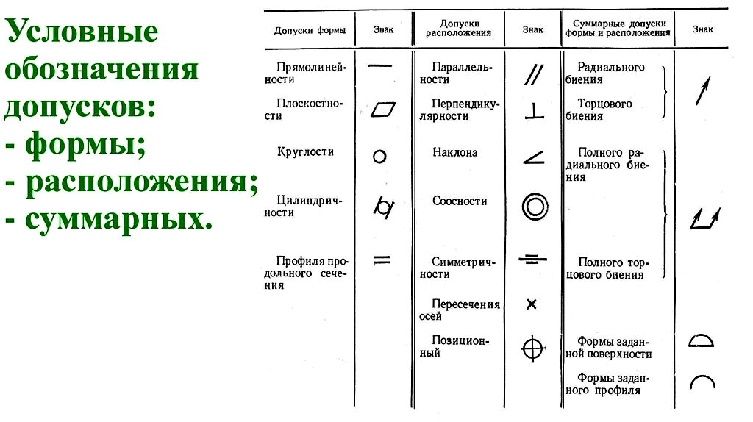
Биение указывается для двух отверстий, потому что между ними канавка.
Допуск на соосность в два раза меньше, чем допуск на биение.
Отверстия нужны для того, чтобы устанавливать колесо на стол для нарезания зубьев.

Измерение отклонения от параллельности плоскостей
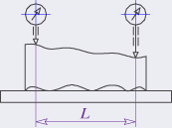 | Деталь устанавливают базовой поверхностью на поверочную плиту. Перемещая измерительную головку параллельно поверхности плиты, определяют разность показаний измерительной головки в различных точках проверяемой поверхности на заданной площади или длине.
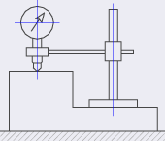 | Штатив с закрепленным на нем измерительным устройством перемещают по одной из контролируемых поверхностей, а наконечник измерительной головки — по другой. При этом определяют разность показаний прибора на заданной длине
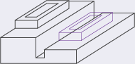 | Уровень последовательно кладут на контролируемые поверхности детали и определяют разность показаний прибора. Контролируемые поверхности при этом должны занимать примерно горизонтальное положение
Измерение отклонения от параллельности оси отверстия или вала и плоскости
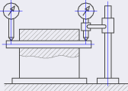 | Деталь устанавливают на поверочную плиту так, чтобы контролируемая поверхность была параллельна поверхности плиты. Положение оси отверстия при измерении определяют по образующей оправке. Разность показаний измерительной головки в двух положениях определит непараллельность
Измерение отклонения от параллельности осей отверстий и валов
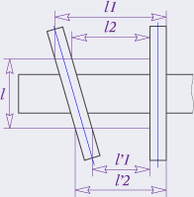 | Непараллельность определяют по результатам измерения размеров l1 и l1' или l2 и l2' на заданной длине l с помощью концевых мер длины, микрометра, штангенциркуля или другого измерительного устройства
Измерение перекоса осей
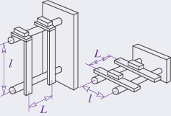 | Перекос на длине L при измерении с помощью уровня составит:  Δy= (nc/100)l где n — разность показаний уровня в числе делений шкалы в положениях 1 и 2; с — цена деления уровня, мм/м; l — расстояние между осями, мм. При расположении осей в вертикальной плоскости с помощью уровня можно измерить, их непараллельность
Измерение отклонения от перпендикулярности плоскостей
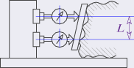 | Деталь устанавливают базовой поверхностью на поверочную плиту. На заданной длине L определяют разность показаний измерительной головки, перемещаемой по колонке перпендикулярно плоскости плиты. Использование плоскопараллельной пластины исключает влияние погрешностей формы данной поверхности
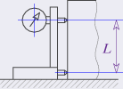 | При измерении используется неподвижный упор. Измерительную головку предварительно выставляют на нуль по угольнику. Затем одним отсчетом определяют неперпендикулярность на заданной длине L.
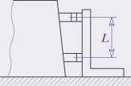 | С помощью концевых мер длины или щупов в двух точках определяют расстояние от контролируемой поверхности детали до грани угольника. Разность полученных расстояний будет отклонением от перпендикулярности на заданной длине
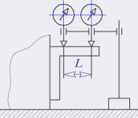 | Замером непараллельности свободной грани угольника, приложенного к контролируемой поверхности детали, и базовой поверхности определяют искомое отклонение от перпендикулярности на длине L по разности показаний измерительной головки в двух точках
Измерение отклонения от перпендикулярности осей
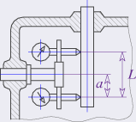 | Измерительную головку крепят на оправке, зафиксированной в осевом направлении упором. При повороте оправки на 180° отклонение от перпендикулярности будет найдено как разность двух отсчетов. Базовая длина измерения равняется удвоенному вылету измерительной головки (L=2а)
Измерение отклонения от перпендикулярности оси плоскости
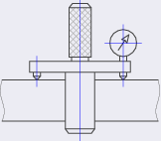 | Измерительное устройство поворачивают вокруг оси оправки и фиксируют наибольшее показание измерительной головки
Измерение отклонения от соосности
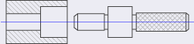 | При зависимых допусках отклонения от соосности целесообразно контролировать комплексными калибрами. Действительное отклонение от соосности определяют путем измерения радиального биения
Измерение отклонения от соосности относительно оси базовой поверхности
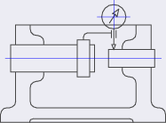 | Измерение производят с помощью двух точных оправок и измерительной головки, закрепленной на одной из них. Отклонение от соосности равно половине разности отсчетов по шкале измерительной головки за один оборот измерительного устройства
Измерение отклонения от соосности относительно общей оси двух поверхностей
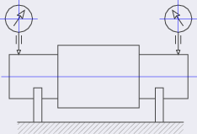 | Несоосность поверхностей относительно их общей оси определяют при вращении детали на двух ножевых опорах, расположенных в средних сечениях поверхностей. Несоосность каждой из контролируемых поверхностей равна половине радиального биения, измеренного в крайних сечениях этих поверхностей
Измерение отклонения от симметричности
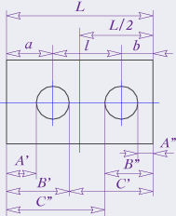 | Отклонение от симметричности двух отверстий относительно плоскостей  Δ=(a-b)/2=[(A'+B')-(A''+B"")]/4  Δ=(a-b)/2=[(A'+C'')-(A''+C"")]/4  Все величины измеряют универсальными средствами измерения
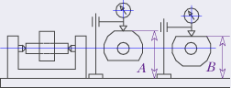 | Деталь поворачивают на 180° и с помощью измерительной головки определяют полуразность расстояний А и В. Тогда отклонение от симметричности  Δ=(Ca-Cb)/2  где Ca и Cb - показатели измерительной головки в положениях детали А и В
Измерение расстояния между осями отверстий
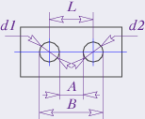 | Универсальными средствами измерения определяют следующие величины:  A, d1 и d2: L=A+(d1+d2)/2  B, d1 и d2: L=B-(d1+d2)/2  A, B: L=(A+B)/2
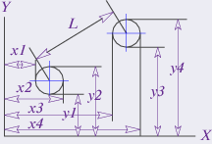 | При отсчете координат по краям контура отверстий  L=√[(x3+x4-x1-x2)^2 + (y3+y4-y1-y2)^2]/2
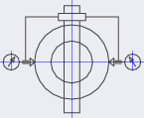 | Отклонение от пересечения осей наружной и внутренней поверхностей: Δ=(Ca-Cb)/2  где Ca и Cb — показания измерительной головки, закрепленной на оправке, вставленной в отверстие, в положениях А а В
Измерение торцового биения
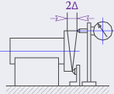 | Контролируемую деталь устанавливают базовой поверхностью на призмы и фиксируют в осевом направлении упором. Торцевое биение Δ составит половину разности между наибольшим и наименьшим показаниями измерительной головки за один оборот детали
Измерение радиального биения
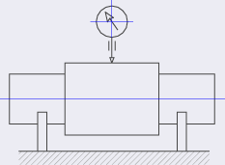 | Контролируемую деталь устанавливают базовыми поверхностями на призмы (в центрах насаживают на коническую, цилиндрическую, ступенчатую или разжимную оправку). Радиальное биение определяют как разность между наибольшим и наименьшим показаниями измерительной головки, закрепленной на стойке, за один оборот детали

1.
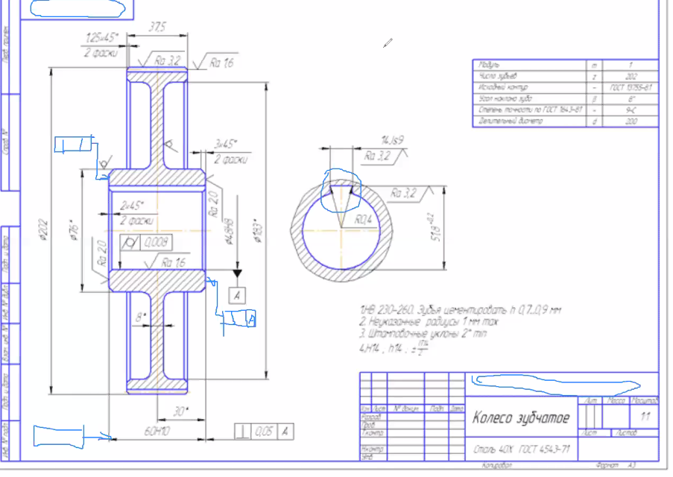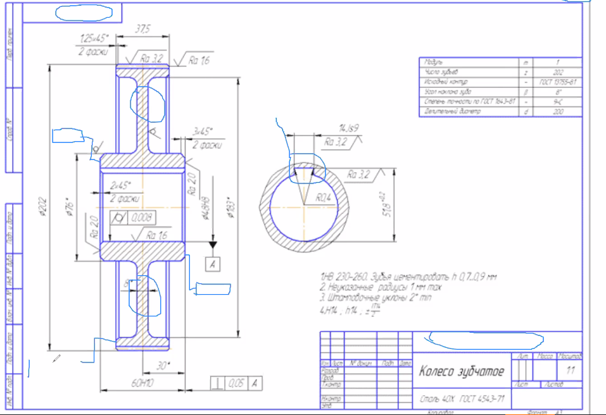

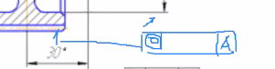
Недостатки:
- нет адреса;
- отклонение от перпендикулярности от поверхности А только один торец;
- шпоночный паз не указан;
- не указаны отверстия;
- несоосность не указана.
2.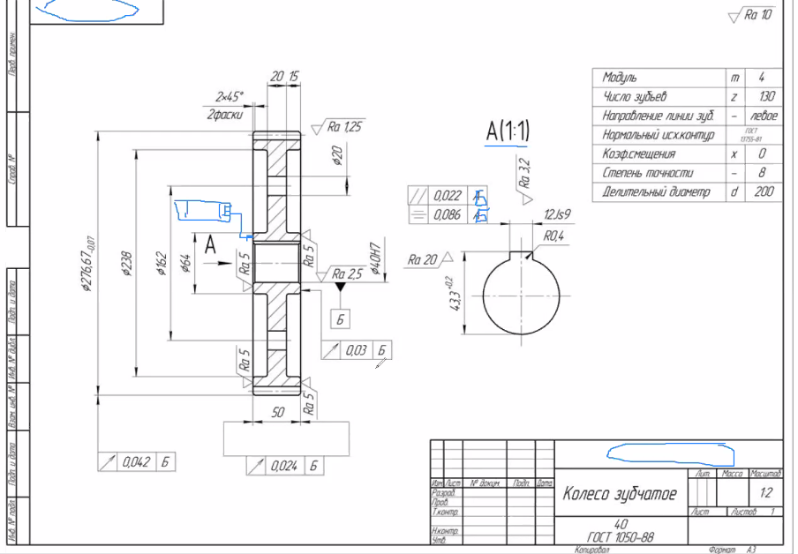
Недостатки:
- нет адреса;
- поверхность Б;
- биение не указано.
3.
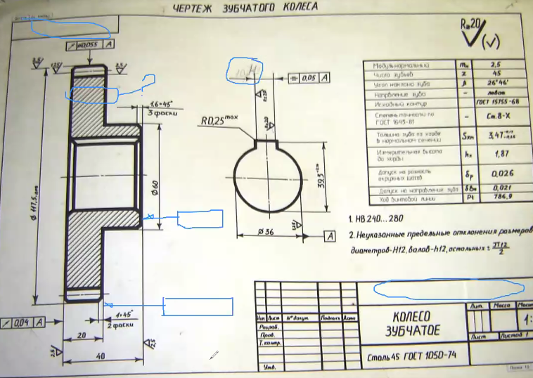
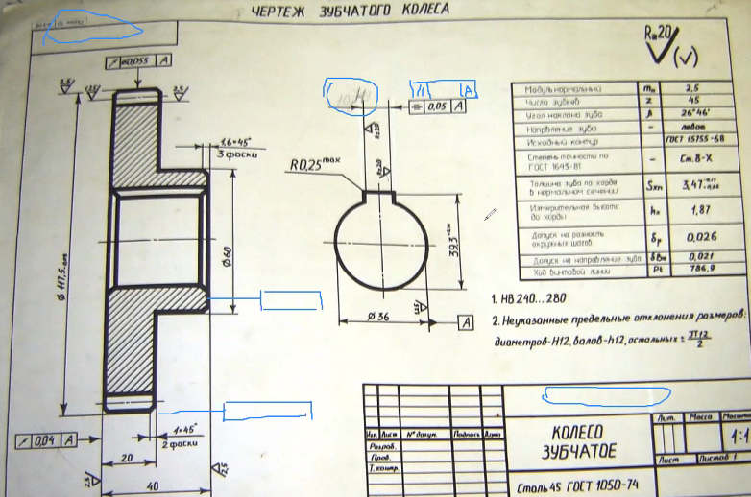
Недостатки:
- нет адреса;
- отклонение от параллельности;
- шпоночный паз;
- биение не указано.
4.
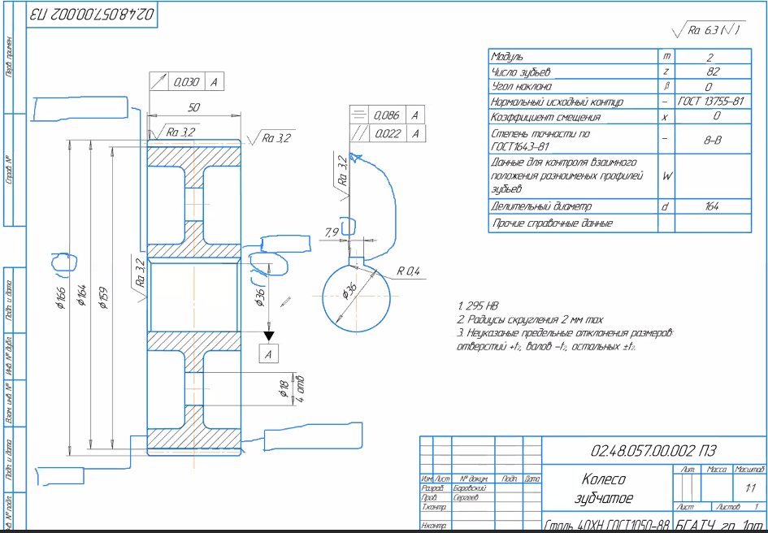
Недостатки:
- нет допусков на размер;
- лишний диаметр;
- биение не указано.

5.
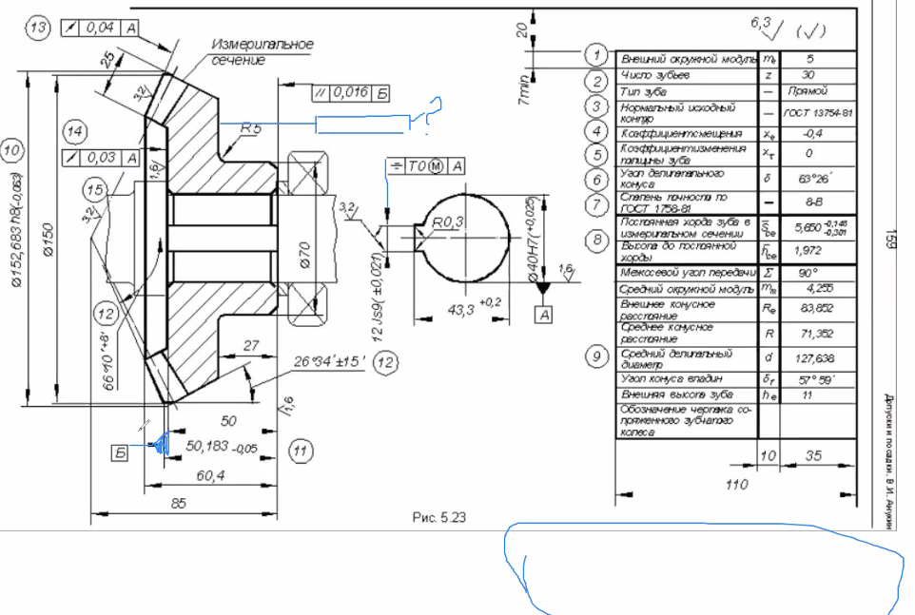Примечание:
- дана только часть чертежа.

6.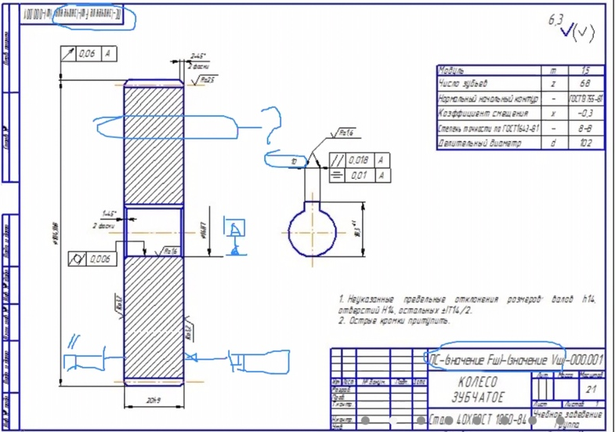

Недостатки:
- адрес неточный;
- поверхность А не указана;
- шпоночный паз;
- допуски на перпендикулярность и параллельность не указаны.
Примечание:
- отверстия можно было и не делать, так как поверхность можно использовать как основную.

7.
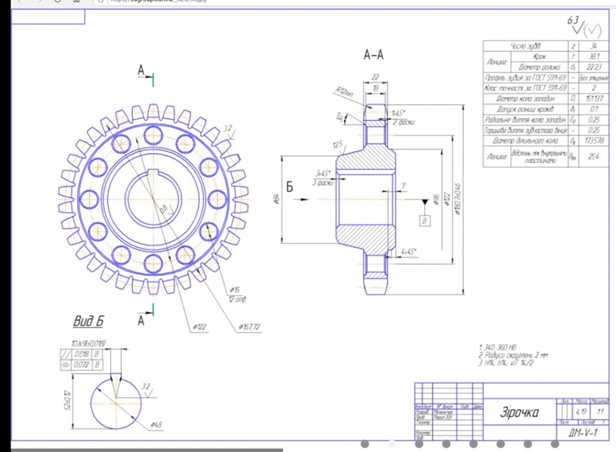

Недостатки:
- нет адреса;
- при установке на оправку за базовую поверхность берут ту, которая больше по размеру.

8.
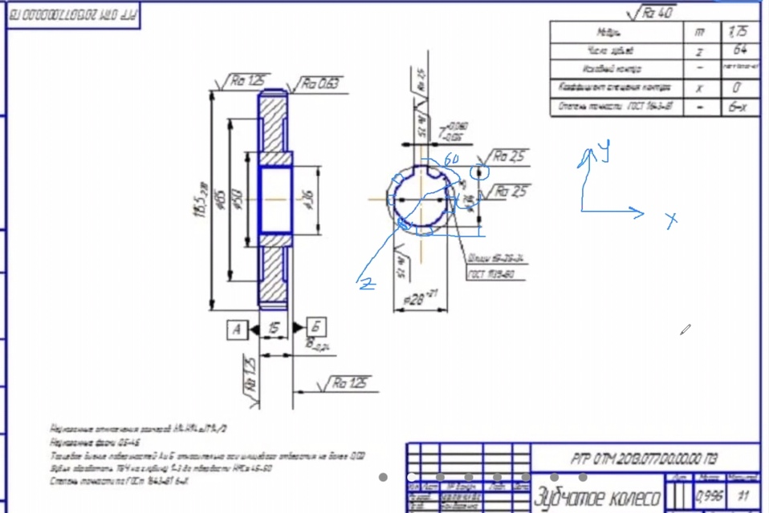
Примечание:
- вместо пазов - шлицы вдоль Oz.

